Sektion Deutschland Nord offiziell gegründet
Biersommeliers mischen Deutschlands Norden auf

20 Biersommeliers waren zur Gründung der neuen Sektion „Deutschland Nord“ angemeldet. Treffpunkt war die Bar Oorlam in der Hamburger Neustadt – der gemeinsamen Heimat der Biere der Buddelship Brauerei und des Genevers der Gypsy-Brennerei Filosoof Jenever.
Simon Siemsglüß, Geschäftsführer der Buddelship Brauerei ließ 13 Fässer anzapfen und die Türen für die norddeutschen Kollegen öffnen, die gemeinsam mit Sektionsleiter Kim Kleinert die Gründung der neuen Sektion „Deutschland Nord“ feierten. Eine erfrischend hopfig über süß-karamellig bis intensiv und röstige Biervielfalt wartete darauf, verkostet zu werden. Über Details zu Rohstoffen und Herstellung konnte Tino Schäfer, Braumeister bei der Buddelship Brauerei und Biersommelier, aufklären.
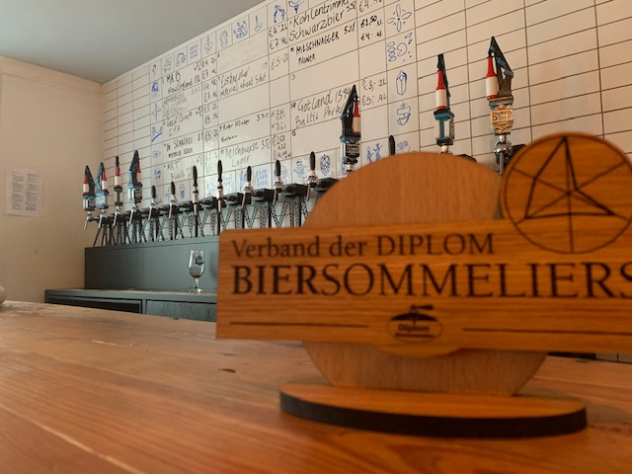  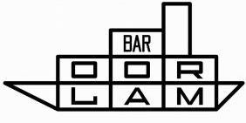 | 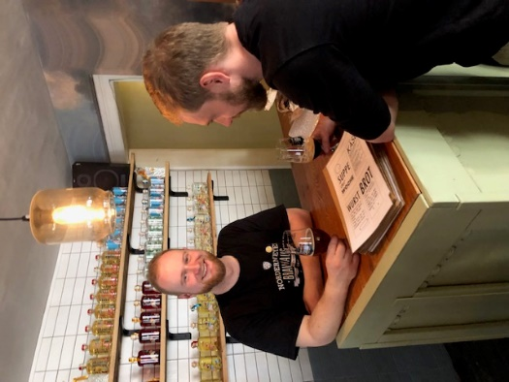  Tino Schäfer, Braumeister bei Buddelship

Wie alle Sektionsleiter bekam auch Kim Kleinert seinen offiziellen Sektionsaufsteller überreicht, der bei jedem Treffen den Stammtisch markiert. Die Sektion Deutschland Nord ist die 15. Sektion des Verbandes und schließt die Lücke zwischen der Sektion Deutschland Ost und dem Ems-Weser-Gebiet. Die regelmäßigen Treffen geben den Mitgliedern die Möglichkeit zur Weiterbildung und zum „Netzwerken“, für regelmäßigen Austausch über die neuesten Trends sowie Erfahrungen und geben einen „Backstage“-Einblick in die jeweilige Bierregion. Ansprechpartner und Aufteilungen der Sektionen sind auf der VDBS-Webseite zu sehen: https://www.biersommelier.org/de/verband/Sektionen.php
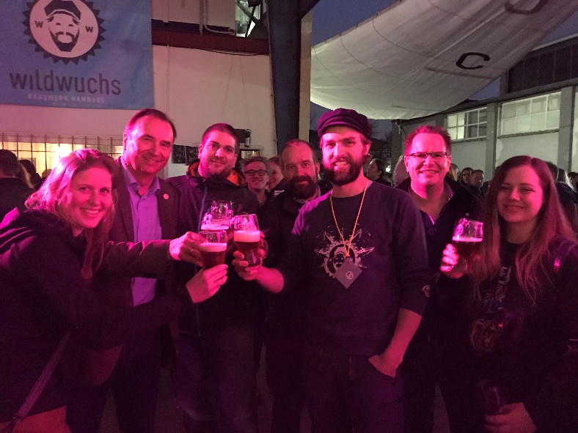 | Im Anschluss zog die Gruppe weiter zur ersten Bio-Brauerei in Hamburg - „Wildwuchs Brauwerk“, geführt von dem Hamburger Diplom-Braumeister und Biersommelier Friedrich Carl Richard “Fiete” Matthies. Fiete veranstaltete eine bunte und wilde Bierparty zur Eröffnung seiner neuen Brauerei. Direkt an der Elbe braut er das fruchtig-herbe „Fastmoker Pils“, das Kaffee-Ale „Wachmoker“, den fruchtigen „Bock Orange“ und weitere Besonderheiten, alle auf Basis von bio-zertifizierten Rohstoffen. Neben dem Brauen führt Fiete außerdem in Verkostungen durch die Welt seiner Aromen, gibt Braukurse und freut sich über bierige Besucher in seiner 600hl Brauerei im Hamburger Stadtteil Wilhelmsburg.
Ein perfekter Abschluss des ersten Sektionstreffens im einzigartigen Flair Hamburgs. Die Sektion Deutschland Nord freut sich schon auf das nächste Treffen, das bereits in Planung ist:
Am 4. Mai 2019 ab 14.00 Uhr lädt Biersommelier und Geschäftsführer des ersten Brauhauses in Norderstedt, Rajas Thiele-Stechemesser, zu sich in das Brauhaus Hopfenliebe ein.

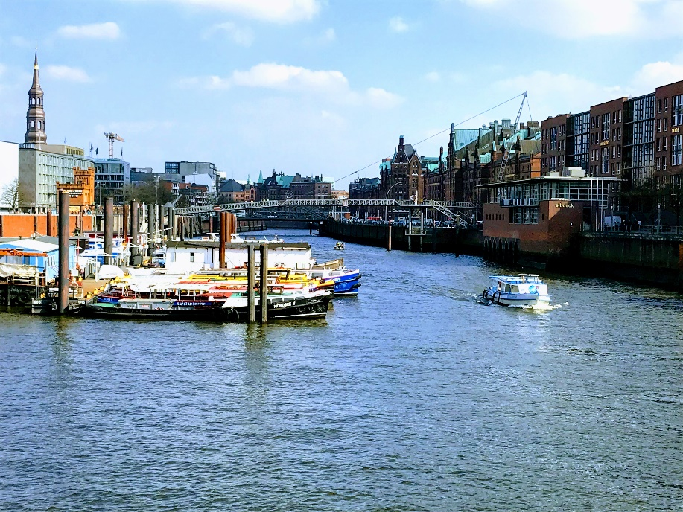

Über den Verband der Diplom Biersommeliers
Der in Österreich ansässige Verband der Diplom Biersommeliers wurde 2005 ins Leben gerufen. Mit derzeit über 1.450 Mitgliedern, davon 15 Prozent Frauen und 85 Prozent Männer, sowie acht Fördermitgliedern aus dem Umfeld der Zulieferindustrie (BierSelect GmbH, Hamburg/Deutschland, Joh. Barth & Sohn, Nürnberg/Deutschland, Doemens Akademie, Gräfelfing/Deutschland, GES Großeinkaufsring des Süßwaren- und Getränkehandels eG, Nürnberg/Deutschland, Kiesbye Akademie, Obertrum/Österreich, Marzek Etiketten+Packaging Gruppe, Traiskirchen/Österreich, SAHM, Höhr-Grenzhausen/Deutschland, Winterhalter, Meckenbeuren/Deutschland), stellt sich der noch junge Verband bereits sehr schlagkräftig dar. Mehr als 3.000 Biersommeliers weltweit wurden bisher bei Doemens in Gräfelfing sowie in Kiesbye’s Bierkulturhaus in der Nähe von Salzburg oder in weiteren lizenzierten Ausbildungsorten geschult. Die Mitglieder eint das gemeinsame Ziel, das Image der Bierkultur zu fördern und das Berufsbild des Biersommeliers in den Fokus der Öffentlichkeit zu rücken. Der Verband wird von einem fünfköpfigen Präsidium und der Geschäftsführung gelenkt, das in regelmäßigem Turnus von der Mitgliederversammlung gewählt wird. Neben der Webseite als zentralem Informationsinstrument mit einer Biersommelier-Suche für Verbraucher, Unternehmen, Medien und Partner bietet der Verband auf jährlich stattfindenden Jahreshauptversammlungen sowie in regionalen Sektionstreffen die Struktur zum kollegialen Erfahrungsaustausch und mit Weiterbildungsmaßnahmen den Mitgliedern die Möglichkeit, ihr Wissen stets auf aktuellem Stand zu halten.

Für weitere Details klicken Sie bitte auf www.biersommelier.org

Weitere Informationen können Sie gerne anfordern bei:
Kim Kleinert, Sektion-Deutschland-Nord@biersommelier.de
Sektionsleiter Deutschland Nord

